**Python学习笔记**

**一、利用可视化图对2020年2月12日国内疫情进行分析**

**1.** **制作疫情可视化图【非湖北确诊人数top9】**

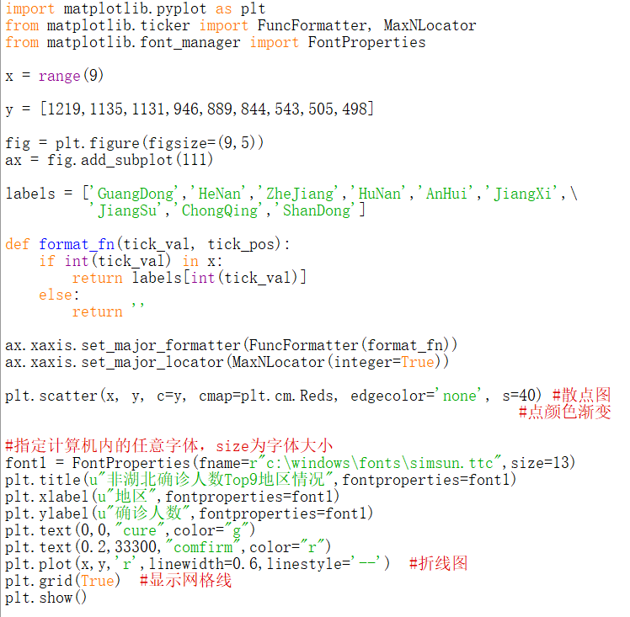

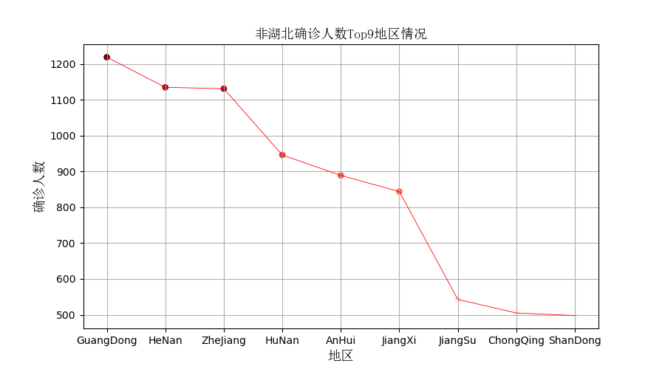

**2.** **制作疫情可视化图【确诊人数top10】**

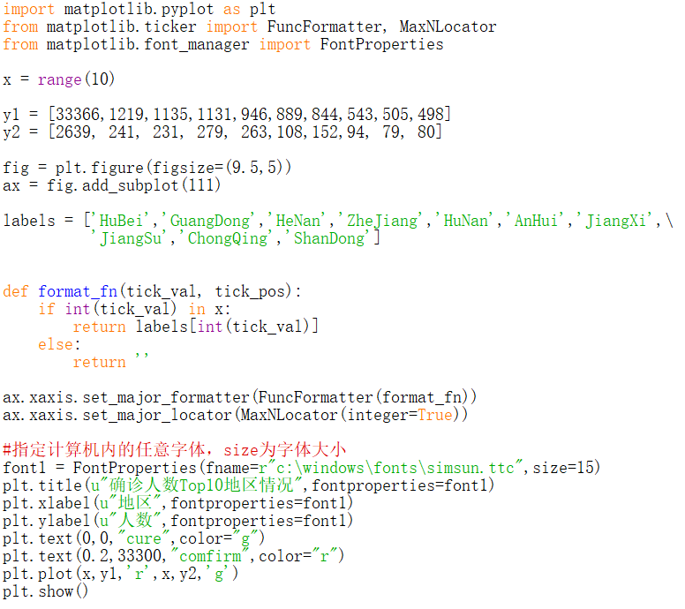

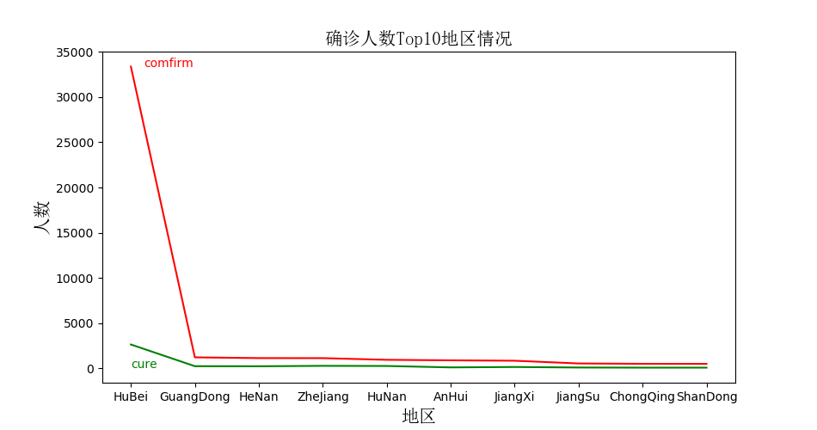

**三、Python操作txt文本文件**

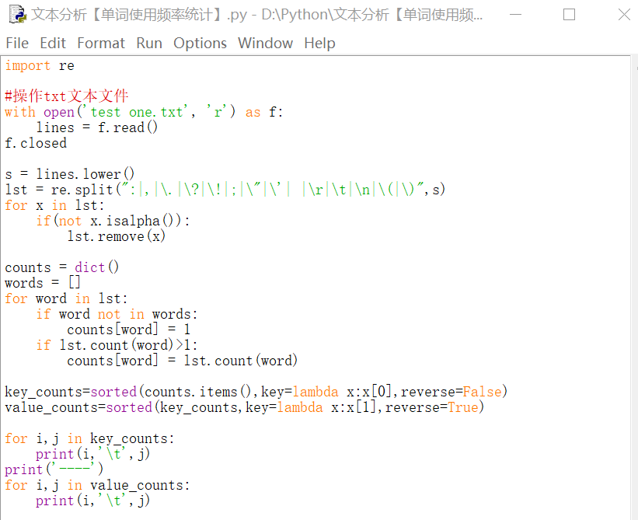

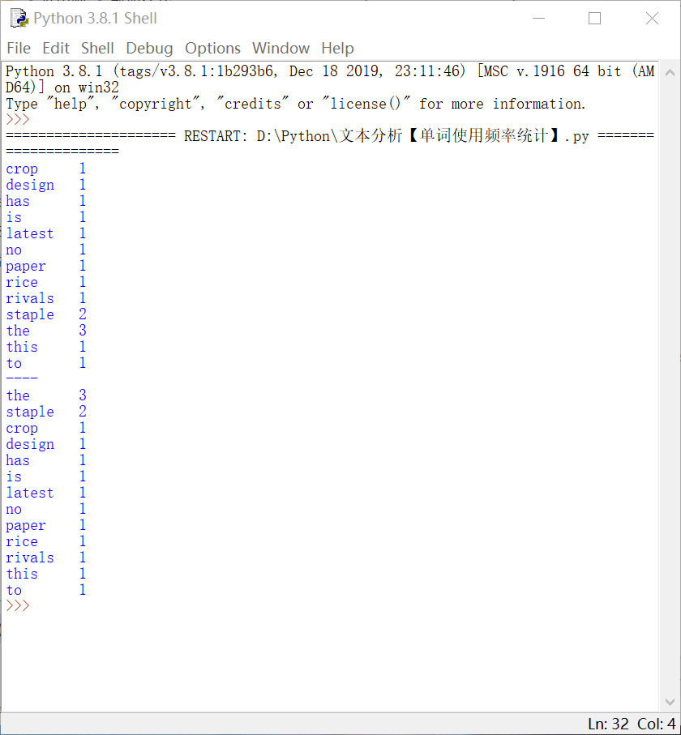

**四、Python操作音频**

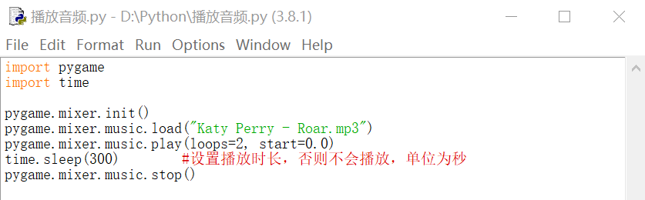

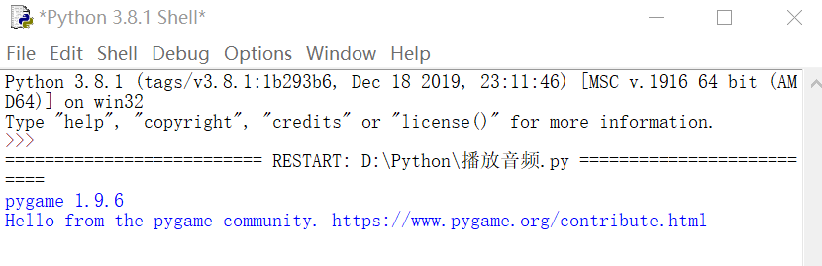

**五、Python GUI编程**

